VEEBRUAR

03.02  ESMASPÄEV | 8.00-12.00  10.30  12.00 | TÖÖTEGEVUSED  MUUSIKARING  ÕPIKÖÖK | JÄÄB ÄRA
04.02  TEISIPÄEV | 8.00-12.00  10.30  12.00 | TÖÖTEGEVUSED  NÄITERING  ÕPIKÖÖK
05.02  KOLMAPÄEV | 8.00-12.00  10.00  12.00 | TÖÖTEGEVUSED  LAUAMÄNGUD  ÕPIKÖÖK
06.02  NELJAPÄEV | 08.00-12.00  10.00  12.00 | TÖÖTEGEVUSED  LAUAMÄNGUD  ÕPIKÖÖK
07.02  REEDE | 8.00-12.00  12.00 | TÖÖTEGEVUSED  ÕPIKÖÖK
10.02  ESMASPÄEV | 8.00-12.00  10.30  12.00 | TÖÖTEGEVUSED  MUUSIKARING  ÕPIKÖÖK
11.02  TEISIPÄEV | 8.00-12.00  9.00  10.30  12.00 | TÖÖTEGEVUSED  BASSEIN MEHED  BASSEIN NAISED  ÕPIKÖÖK | JUHENDAJA KADI
12.02  KOLMAPÄEV | 8.00-12.00  10.00  12.00 | TÖÖTEGEVUSED  LAUAMÄNGUD  ÕPIKÖÖK
13.02  NELJAPÄEV | 8.00-12.00  10.30  12.00 | TÖÖTEGEVUSED  NÄITERING  ÕPIKÖÖK
14.02  REEDE | 8.00-12.00  12.00 | TÖÖTEGEVUSED  ÕPIKÖÖK
14.02 SÕBRAPÄEVA TÄHISTAMINE
9.00
17.02  ESMASPÄEV | 8.00-12.00  10.30  12.00 | TÖÖTEGEVUSED  MUUSIKARING  ÕPIKÖÖK
18.02  TEISIPÄEV | 8.00-12.00  10.30  12.00 | TÖÖTEGEVUSED  NÄITERING  ÕPIKÖÖK
19.02  KOLMAPÄEV | 08.00-12.00  10.00  12.00 | TÖÖTEGEVUSED  LAUAMÄNGUD  ÕPIKÖÖK
19.02 HEINARTI, JANE, KRISTELI, TÕNU, ELVE JA KAIE
SÜNNIPÄEVADE TÄHISTAMINE
20.02  NELJAPÄEV | 8.00-12.00  10.00  12.00 | TÖÖTEGEVUSED  BINGO  ÕPIKÖÖK
21.02  REEDE | 8.00-12.00  12.00 | TÖÖTEGEVUSED  ÕPIKÖÖK
24.02 EESTI VABARIIGI AASTAPÄEV 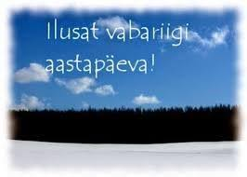
25.02  TEISIPÄEV | 8.00-12.00  12.00 | TÖÖTEGEVUSED  ÕPIKÖÖK
25.02 VASTLAPÄEVA PIDAMINE KELL 10.00

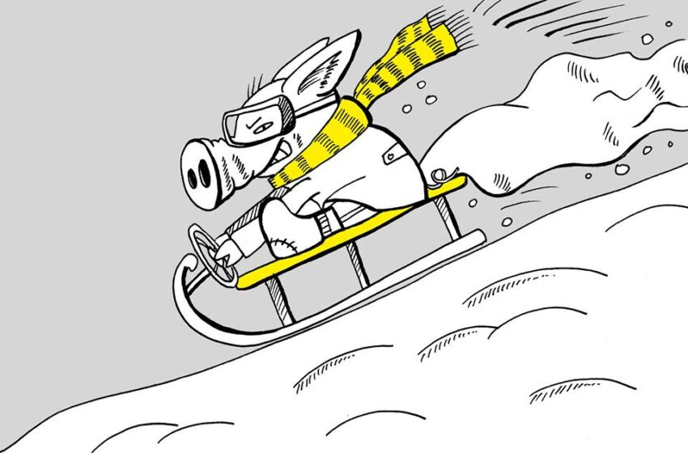
26.02  KOLMAPÄEV | 8.00-12.00  9.00  10.30  12.00 | TÖÖTEGEVUSED  BASSEIN NAISED  BASSEIN MEHED  ÕPIKÖÖK
27.02  NELJAPÄEV | 8.00-12.00  10.00  12.00 | TÖÖTEGEVUSED  BINGO  ÕPIKÖÖK
28.02  REEDE | 8.00-12.00  10.00  12.00 | TÖÖTEGEVUSED  MEISTERDAMINE  ÕPIKÖÖK

